CONFIGURACION INICIAL
- Editar el archivo :
/etc/hosts

HOSTS. Resuelve el nombre del equipo local en dirección ip. (LOCAL).
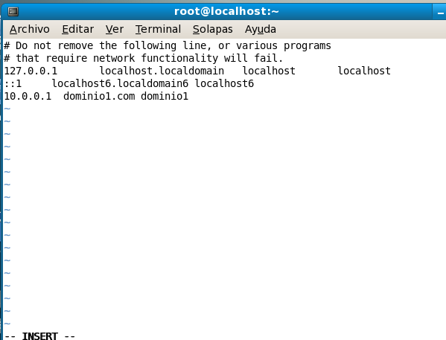

- EDITAR EL ARCHIVO :
/etc/sysconfig/network
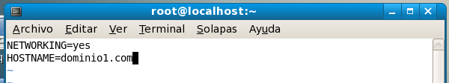

Guardar y salir.
- Reiniciar el servidor.
reboot

TEST DE CONFIGURACION
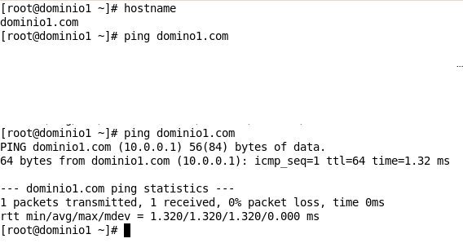

SERVIDOR DNS

Software necesario.
Paquete. | Descripción.
• bind | Incluye el Servidor DNS (named) y herramientas para verificar su funcionamiento.
• bind-libs | Biblioteca compartida que consiste en rutinas para aplicaciones para utilizarse cuando se interactúe con Servidores DNS.
• bind-chroot | Contiene un árbol de ficheros que puede ser utilizado como una jaula chroot para named añadiendo seguridad adicional al servicio.
• bind-utils | Colección de herramientas para consultar Servidores DNS.
• caching-nameserver | Ficheros de configuración que harán que el Servidor DNS actúe como un caché para el servidor de nombres.

Instalación a través de yum.
Si se utiliza de Red Hat™ Enterprise Linux 5, CentOS 5, CentOS 4 o White Box Enterprise Linux 4, se puede instalar utilizando lo siguiente:
yum -y install bind bind-chroot bind-utils bind-libs caching-nameserver

NOTA:
Para consultar sin un paquete esta ya instalado
rpm –q nombre paquete
Ejem.
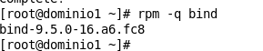

INICIANDO EL SERVICIO

service named restart

NOTA: Configurar a Linux para que el servicio named inicie al iniciar el sistema operativo.

chkconfig --add named

o

setup -- > Servicios del sistema marcar al named . (*).

CONFIGURANDO EL NAMED
Archivo de configuración:
EDITAR.

etc/named.conf

Nota: Puerto utilizado por el servidor DNS ---- > 53
Abrir el puerto. (iptables –F). Desactiva todas las reglas del Firewall.

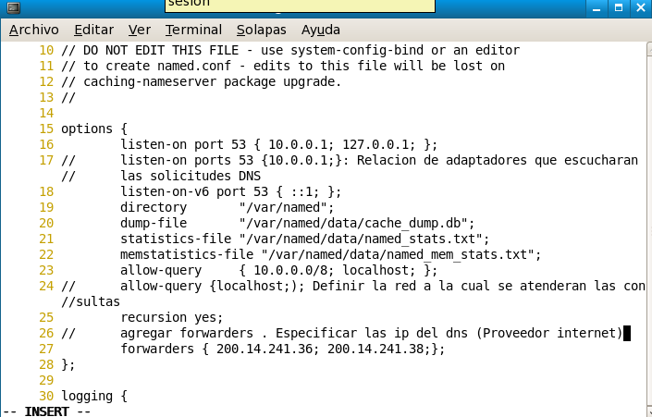

service named restart

Test al puerto .
telnet #ip numero de puerto
Ejem.
telnet 10.0.0.1 53

Desde el cliente.
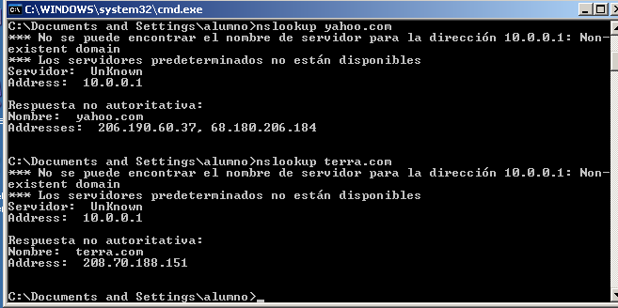

Configuracion al servidor.

Editar el archivo /etc/resolv.conf

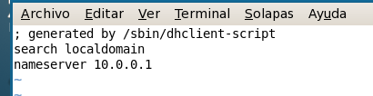
Guardar y salir.

LAS ZONAS.
En las redes intranet es psibles crear dominios (solo para uso de la intranet).

Pasos:
1.- Editar el archivo named.conf
Editamos el archivo de configuración :

named.caching-nameserver.conf

//
// named.caching-nameserver.conf
//
// Provided by Red Hat caching-nameserver package to configure the
// ISC BIND named(8) DNS server as a caching only nameserver
// (as a localhost DNS resolver only).
//
// See /usr/share/doc/bind*/sample/ for example named configuration files.
//
// DO NOT EDIT THIS FILE - use system-config-bind or an editor
// to create named.conf - edits to this file will be lost on
// caching-nameserver package upgrade.
//

options {
listen-on port 53 { 10.0.0.1; 127.0.0.1; };
directory "/var/named";
dump-file "/var/named/data/cache_dump.db";
statistics-file "/var/named/data/named_stats.txt";
memstatistics-file "/var/named/data/named_mem_stats.txt";
allow-query { 10.0.0.0/8; localhost; };
recursion yes;
forwarders {192.168.0.1; };

};

logging {
channel default_debug {
file "data/named.run";
severity dynamic;
};
};

zone "." IN {
type hint;
file "named.ca";
};

zone "dominio1.com" {
type master;
file "dominio1.com.zone";
allow-update {none;};
};

include "/etc/named.rfc1912.zones";

LOS LOG DEL SISTEMAS
/var/log/messages
tail –F /var/log/messages

